Министерство науки и высшего образования Российской Федерации

Федеральное государственное бюджетное образовательное учреждение высшего образования

ТОМСКИЙ ГОСУДАРСТВЕННЫЙ УНИВЕРСИТЕТ СИСТЕМ УПРАВЛЕНИЯ И РАДИОЭЛЕКТРОНИКИ (ТУСУР)

Кафедра автоматизированных систем управления (АСУ)

ЗАПРОСЫ НА ВЫБОРКУ ДАННЫХ

Отчёт о лабораторной работе № 3 по дисциплине «Базы данных»

Выполнил: студент гр. 431-3

Бекиш Е.П.

« » 2023 г.

Проверил: ассистент каф. АСУ

Яблонский Я. В.

« » 2023 г.

Томск 2023

SQL;

# 1 Цель лабораторной работы

* познакомится с основными командами для формирования запросов в
* сформировать запросы для индивидуального задания в SQL;

# 2 Описание работы

Используя либо psql, либо pgAdmin создать нижеперечисленные

запросы.

1. Получить список студентов первого года обучения с указанием комнат, в которых они проживают. Нужно выбрать столбец с некоторыми полями из определенной таблицы, необходимо использовать SELECT имя_поля1, имя_поля2, ..., имя_поляN FROM имя_таблицы1, имя_таблицы2,

..., имя_таблицыN. Теперь, чтобы задать только некоторую часть таблицы, которая соответствует определенному условию, нужно использовать ключевое слово WHERE имя_поля.

Данный запрос выглядит следящим образом:

select snam, rnum from student where ann='1';

Выбираем из таблицы имя и комнату студента, в которой он проживает соответствующему году обучения. Результат индивидуального задания представлен на рисунке 2.1.

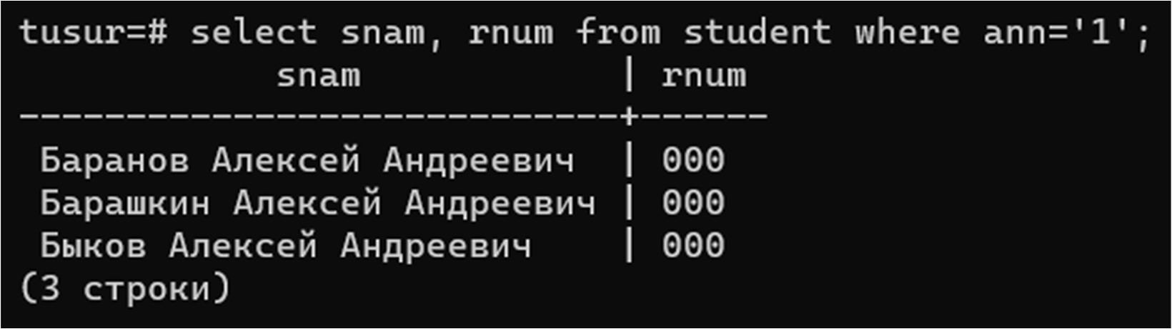

Рисунок 2.1 – успешный результат индивидуального задания

1. Для заданной дисциплины получить список сдавших её студентов с указанием экзаменатора и полученной оценки. Здесь применяем те же действия, что и в первом индивидуальном варианте, сейчас необходимо совершить внешнее соединение полей из разных таблиц. Это можно сделать с помощью оператора JOIN. Имеет следующий формальный синтаксис:

SELECT имя_поля1, имя_поля2, ..., имя_поляN FROM имя_таблицы1, имя_таблицы2, ..., имя_таблицыN JOIN имя_таблицы2 ON условие1 JOIN таблица2 ON условие2. Перед оператором JOIN указывается одно из ключевых слов LEFT, RIGHT или FULL, которые определяют тип соединения:

* + LEFT: выборка будет содержать все строки из первой или левой таблицы.
  + RIGHT: выборка будет содержать все строки из второй или правой таблицы.
  + FULL: выборка будет содержать все строки из обеих таблиц.

Перед оператором JOIN может указываться ключевое слово OUTER, но его применение необязательно. После JOIN указывается присоединяемая таблица, а затем идет условие соединения после оператора ON.

Данный запрос выглядит следящим образом:

select snam, pnam, ball from (select snum, exams.pnam, ball from "pr-dis" join exams on exams.pnam="pr-dis".pnam and dnam='ПЯВУ') temp join student on student.snum = temp.snum and ball > 2.

Создадим таблицу select snum, exams.pnam, ball from "pr-dis" join exams on exams.pnam="pr-dis".pnam and dnam='ПЯВУ', в которой будет находится поля с номером студенческого билета, имена преподавателей и полученный балл за дисциплину. Из данной таблицы будем выбирать имена студентов, имена преподавателей, оценку в том случае, если в данной таблицы имеется студенческий билет, который присутствует в таблицы STUDENT и полученная оценка за дисциплину выше двойки. Результат индивидуального задания представлен на рисунке 2.2.

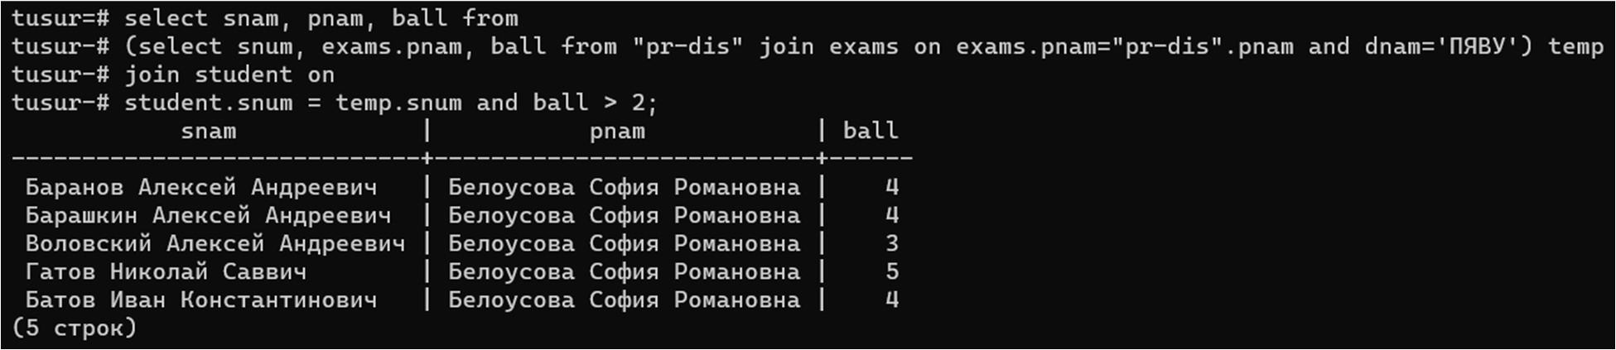

Рисунок 2.2 – успешный результат индивидуального задания

1. Подсчитать количество студентов указанного года обучения, сдавших указанную дисциплину. Теперь сформируем запрос на основе второго индивидуального задания только необходимо показать не поля определенных имен, а количество строк в полученной таблице. Это можно сделать при помощи агрегатной функции COUNT. Существует две формы использования:
   * COUNT (*): находит количество строк в запросе
   * COUNT (expression): находит количество строк в запросе, для которых expression не содержит значение NULL.

Функция COUNT вычисляет количество строк в выборке. Есть две формы этой функции. Первая форма COUNT (*) подсчитывает число строк в выборке: SELECT COUNT (*) FROM имя_таблицы.

Вторая форма функции вычисляет количество строк по определенному столбцу, при этом строки со значениями NULL игнорируются: SELECT COUNT (DISTINCT имя_поля) FROM имя_таблицы.

Данный запрос выглядит следящим образом:

select count(*) from (select snum, exams.pnam, ball from "pr-dis" join exams on exams.pnam="pr-dis".pnam and dnam='ВУПЯ') temp join student on student.snum = temp.snum and ann='1' and ball > 2.

Создадим таблицу select snum, exams.pnam, ball from "pr-dis" join exams on exams.pnam="pr-dis".pnam and dnam='ВУПЯ', в которой будут находится поля с номером студенческого билета, имена преподавателей и полученный балл за дисциплину. Из данной таблицы будем выбирать имена студентов, имена преподавателей и оценку в том случае, если в этой таблицы имеется

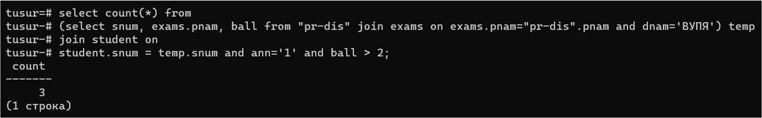студенческий билет, который присутствует в таблице STUDENT и полученная оценка за дисциплину выше двойки с указанным годом обучения. После получаем таблицу с определенным количествам строк и считаем их. Результат индивидуального задания представлен на рисунке 2.3.

Рисунок 2.3 – успешный результат индивидуального задания

1. Для каждого студента подсчитать средний балл. Еще раз повторим построение запроса из второго и третьего индивидуального задания. И для подсчета среднего значения тоже будем использовать агрегатную функцию AVG. Входной параметр должен представлять один из следующих типов: smallint, int, bigint, real, double precision, numeric, interval. Для целочисленных параметров результатом будет значение типа numeric, для параметров, которые представляют число с плавающей точкой, - значение типа double precision. Функция AVG возвращает среднее значение на диапазоне значений столбца таблицы. Найдем среднее значение таблицы из базы данных: SELECT AVG (имя_поля) AS Average_Price FROM имя_таблицы.

Данный запрос выглядит следящим образом: select snam, avg(ball) from exams join student on exams.snum = student.snum group by snam. Из соединенных таблиц STUDENT и EXAMS необходима выбрать поля с именем студента и его среднеарифметической оценкой за все сданные дисциплины. Результат индивидуального задания представлен на рисунке 2.4.

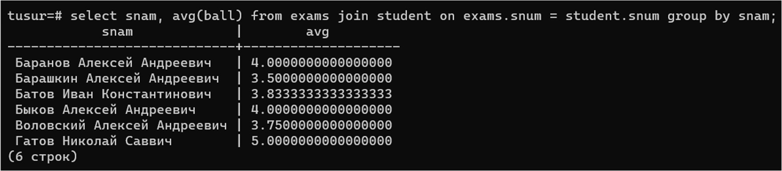

Рисунок 2.4 – успешный результат индивидуального задания

# 3 Выводы

В ходе выполнение лабораторной работы я научился формировать запросы из перечисленных запросов, которые были представлены в индивидуальных заданиях.